实验报告

**实验名称：实验4.4.4：RIP路由环路和慢收敛的验证与解决方法**

学院： 计算机学院 班级： 07111904 学号： 1120191600 姓名： 张驰

1，请将创建的拓扑图截图粘贴到实验报告中。

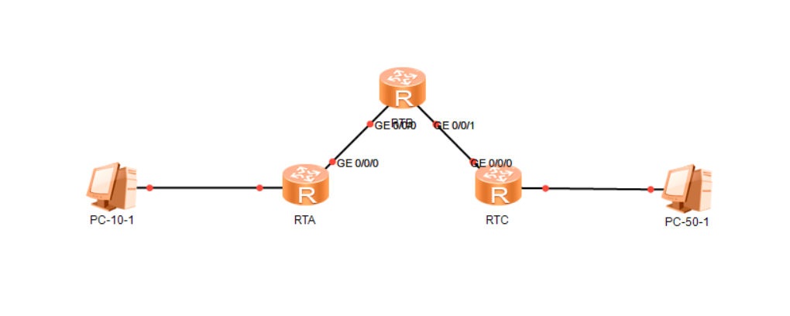

2，请将路由器RTA的IP路由表的截图粘贴到实验报告中。在截图中标出RIP路由。

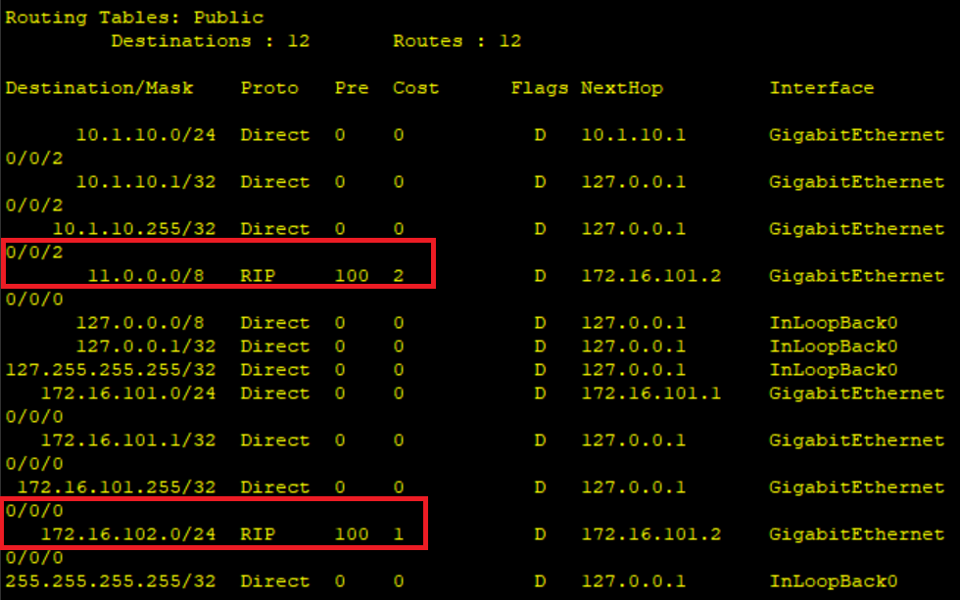

3，请将路由器RTB的IP路由表的截图粘贴到实验报告中。在截图中标出RIP路由。

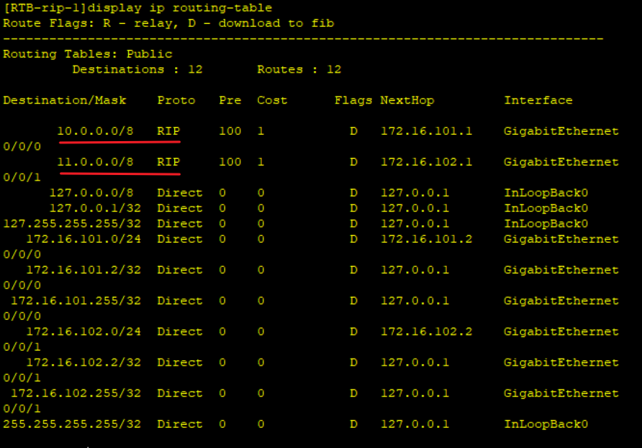

4，请将路由器RTC的IP路由表的截图粘贴到实验报告中。在截图中标出RIP路由。

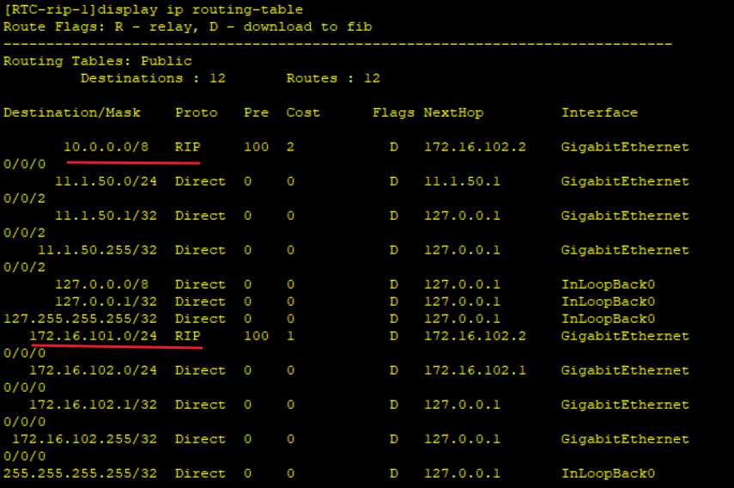

5，PC-10-1能ping通PC-50-1吗？请将ping命令执行结果的截图粘贴到实验报告中。

可以ping通。

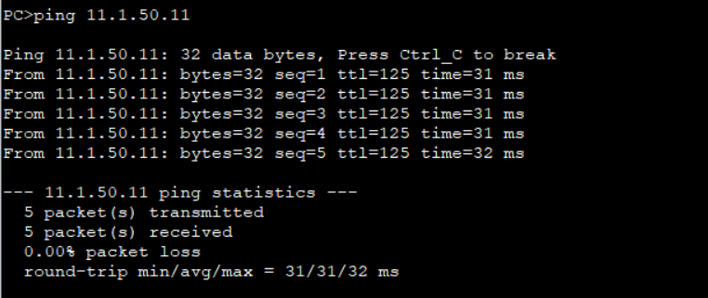

6，PC-50-1能ping通PC-10-1吗？请将ping命令执行结果的截图粘贴到实验报告中。

可以ping通。

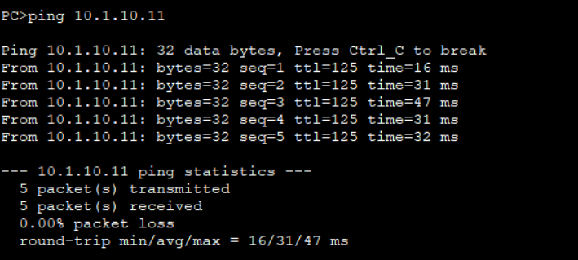

**（验证路由环路和慢收敛）**

7，分析路由器RTB端口GE 0/0/0上抓取到的RIPv1通信，并回答下列问题：

（1）关于路由器RTA发送的路由更新报文

【1】路由器RTA发给路由器RTB的路由更新报文中有几条路由？每条路由包含哪些信息？与未关闭水平分割相比，路由更新报文中增加了哪些路由？

**答：**有四条路由，每条路由包含有Address Family Identity、IP Address和Metric部分。

与未关闭水平分割相比，增加了三条路由，分别是11.0.0.0, 172.16.101.0和172.16.102.0。

【2】路由器RTB把到电脑PC-50-1所在网络的路由更新为路由器RTA发送的路由了吗？

**答：**没有。因为当前Metric小于经过路由RTA的Metric。

【3】请将抓取的路由器RTA发给路由器RTB的路由更新报文中所包含的路由信息的截图粘贴到实验报告中。

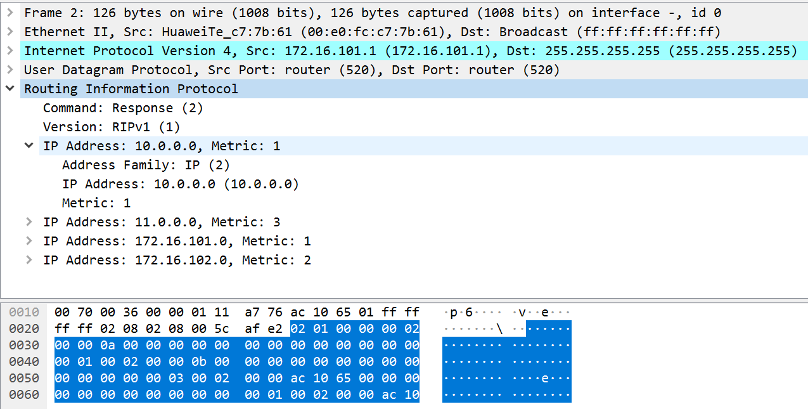

（2）关于路由器RTB发送的路由更新报文

【1】路由器RTB发给路由器RTA的路由更新报文中有几条路由？每条路由包含哪些信息？与未关闭水平分割相比，路由更新报文中增加了哪些路由？

答：有四条，每条路由包含有Address Family Identity、IP Address和Metric部分。

增加了10.0.0.0和172.10.101.0两条路由。

【2】路由器RTA把到电脑PC-10-1所在网络的路由更新为路由器RTB发送的路由了吗？

答：没有，因为当前Metric小于经过路由RTB的Metric

【3】请将抓取的路由器RTB发给路由器RTA的路由更新报文中所包含的路由信息的截图粘贴到实验报告中。

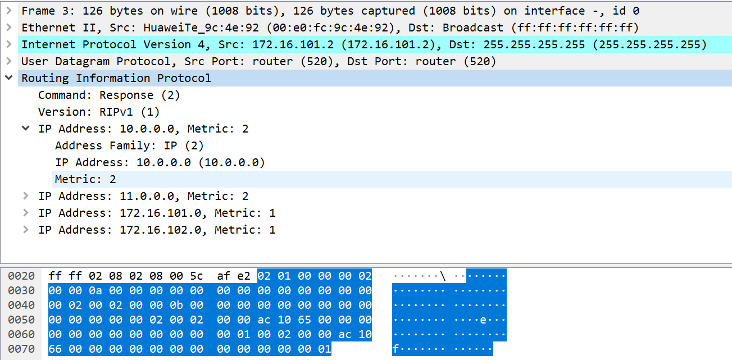

8，在路由器RTA路由表中，到PC-50-1的路由是什么？请将路由器RTA的IP路由表的截图粘贴到下方，在截图中标出该路由。

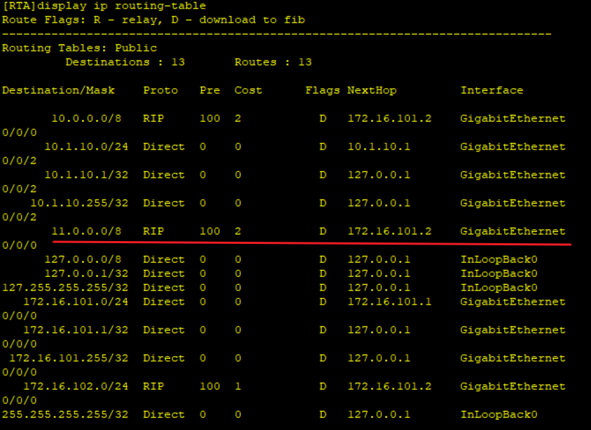

9，分析路由器RTB端口GE 0/0/0上抓取到的RIPv1通信，并回答下列问题：

（1）路由器RTA发给路由器RTB的路由更新报文中有几条路由？每条路由包含哪些信息？

触发更新有一条路由，常规路由更新有四条，每条路由包含：Address Family Identity、IP Address和Metric。

（2）到达电脑PC-50-1的路由的距离是如何变化的？经过多少次更新，其距离变为16？请将抓取的更新路由报文中包含的路由信息的截图粘贴到实验报告中。

**答：**

2-4-6-8-10-12-14-16，包含7此更新后距离变为16。

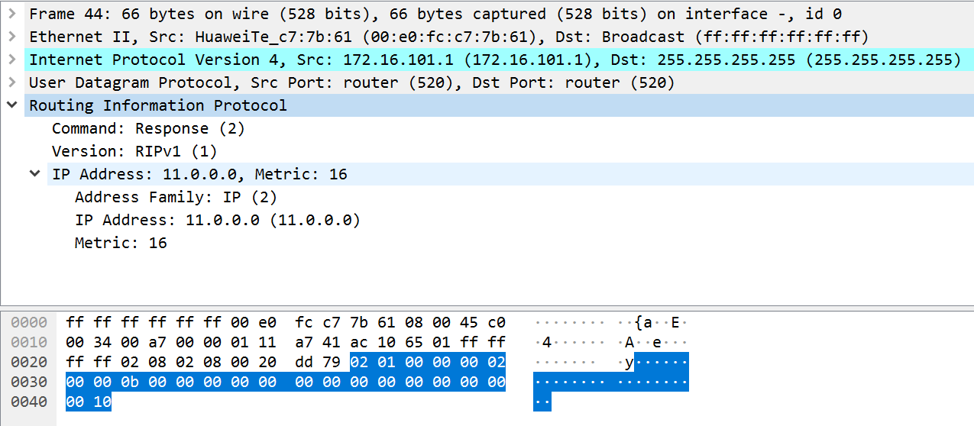

10，分析路由器RTB端口GE 0/0/1上抓取到的RIPv1通信，并回答下列问题：

（1）路由器RTB发给路由器RTC的路由更新报文中有几条路由？每条路由包含哪些信息？

答：触发更新有一条，常规路由更新有四条，每条路由包含Address Family Identity、IP Address和Metric。

（2）到达电脑PC-50-1的路由的距离是如何变化的？经过多少次更新，其距离变为16？请将抓取的更新路由报文中包含的路由信息的截图粘贴到实验报告中。

答：2-4-6-8-10-12-14-16，包含7次更新后距离变为16。

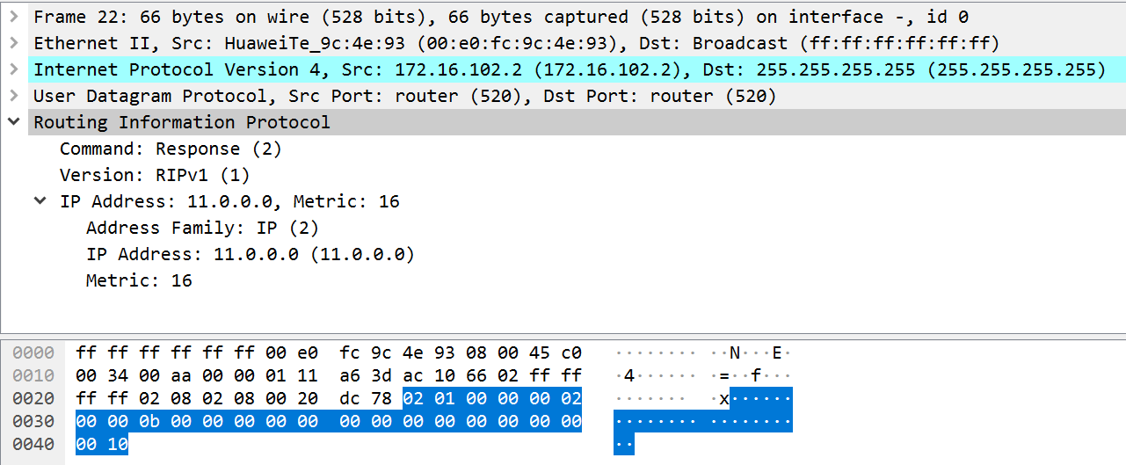

11，从PC-10-1 ping PC-50-1，分析路由器RTB端口GE 0/0/0上抓取到的ICMP通信，并回答下列问题：

（1）PC-10-1能ping通PC-50-1吗？

答：不能ping通。

（2）路由器RTA和路由器RTB之间传输了哪些ICMP消息？相同的消息在它们之间传输了多少次？为什么会传输多次？何时停止传输？

答：只传输了Echo(ping)request ICMP消息，相同的消息传输了126次。

因为，未能传输到目的地址，在进行重复请求，当超过响应时间上限，TTL=0使，停止传输。

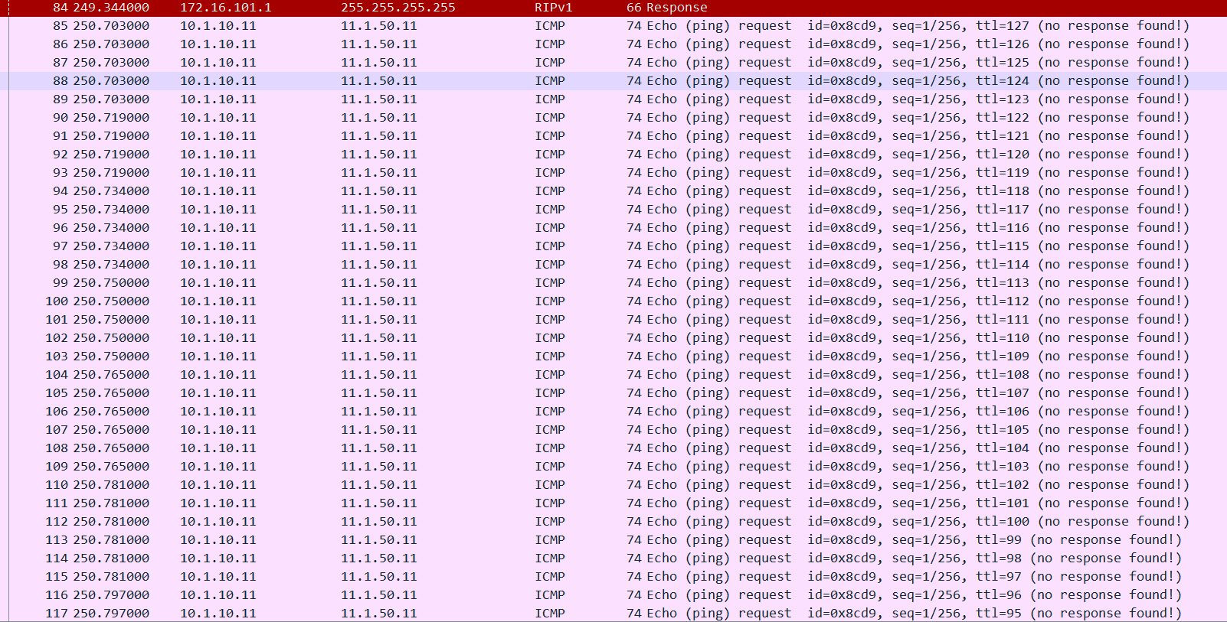

12，在路由器RTA路由表中，到电脑PC-50-1所在网络的路由更新了多少次才被删除？

2-4-6-8-10-12-14-删除

七次。

13，在路由器RTB路由表中，到电脑PC-50-1所在网络的路由更新了多少次才被删除？

1-3-5-7-9-11-13-15-删除

八次。

14，在路由器RTC路由表中，到电脑PC-50-1所在网络的路由更新了多少次才被删除？

0-2-4-6-8-10-12-14-删除

八次。

15，分析路由器RTB端口GE 0/0/0上抓取到的RIPv1通信，并回答下列问题：

（1）路由器RTA发给路由器RTB的路由更新报文中有几条路由？每条路由包含哪些信息？

**答：**触发更新报文中包含一条路由。常规路由报文包含四条报文。

路由包含信息：Address Family Identity、IP Address和Metric。

（2）到电脑PC-50-1所在网络的路由的距离是如何变化的？经过多少次更新？请将抓取的更新路由报文中包含的路由信息的截图粘贴到实验报告中。

答： 报文中表明11.0.0.0跳数为3，RTA根据此报文更新到PC-50-1所在网络的距离。经过一次更新。

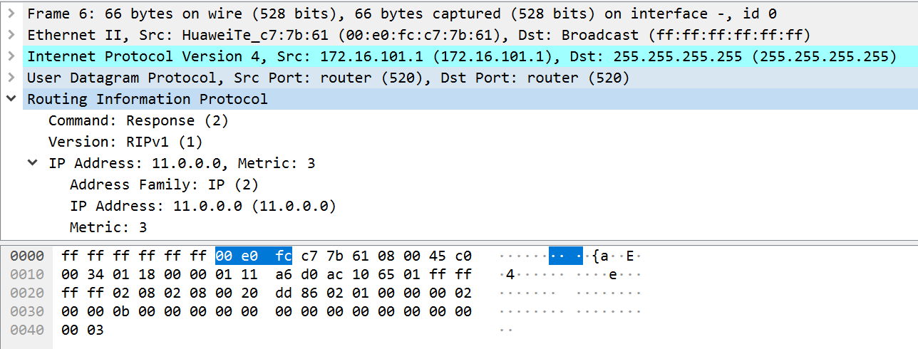

16，分析路由器RTB端口GE 0/0/1上抓取到的RIPv1通信，并回答下列问题：

（1）路由器RTB发给路由器RTC的路由更新报文中有几条路由？每条路由包含哪些信息？

答：触发更新报文中有1条路由。常规路由更新报文中有四条路由。每条路由包含信息：Address Family Identity、IP Address和Metric。

（2）到电脑PC-50-1所在网络的路由的距离是如何变化的？经过多少次更新？请将抓取的更新路由报文中包含的路由信息的截图粘贴到实验报告中。

答：触发更新报文中表明11.0.0.0的跳数为2，RTB根据此报文更新到PC-50-1所在网络的距离。经过一次更新。

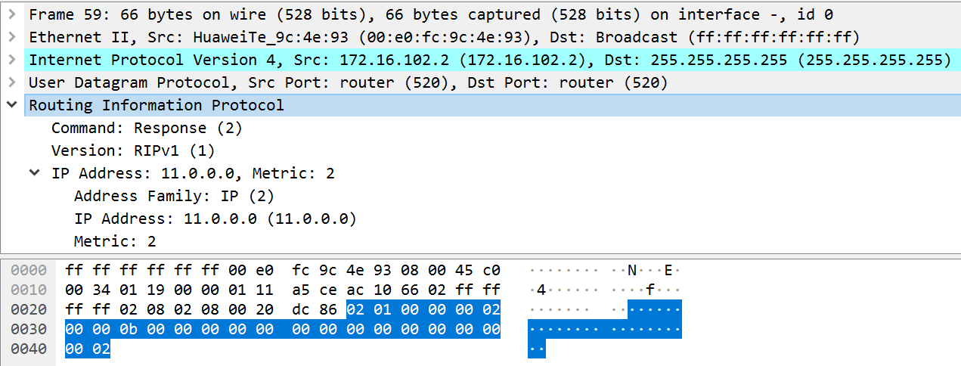

17，从PC-10-1 ping PC-50-1，分析路由器RTB端口GE 0/0/1上抓取到的ICMP通信，并回答下列问题：

（1）PC-10-1能ping通PC-50-1吗？

答： 能ping通。

（2）路由器RTA和路由器RTB之间传输了哪些ICMP消息？相同的消息在它们之间传输了多少次？何时停止传输？

答：传输了Echo（ping）request和Echo（ping）reply;

传输了一次，当收到reply的时候停止传输。

18，在路由器RTA的路由表中，到电脑PC-50-1所在网络的路由更新了多少次？

答：更新了1次。

19，在路由器RTB的路由表中，到电脑PC-50-1所在网络的路由更新了多少次？

答：更新了1次。

20，在路由器RTC的路由表中，到电脑PC-50-1所在网络的路由更新了多少次？

答：更新了1次。

**（验证水平分割对路由环路和慢收敛的影响）**

21，分析路由器RTB端口GE 0/0/0上抓取到的RIPv1通信，并回答下列问题：

（1）路由器RTA发给路由器RTB的路由更新报文中有几条路由？每条路由包含哪些信息？

答：有1条路由；

每条路由包含信息：Address Family Identity、IP Address和Metric。

（2）到电脑PC-50-1所在网络的路由的距离是如何变化的？经过多少次更新，其距离变为16？请将抓取的更新路由报文中包含的路由信息的截图粘贴到实验报告中。

答：IP地址跳数为16，经过一次更新。

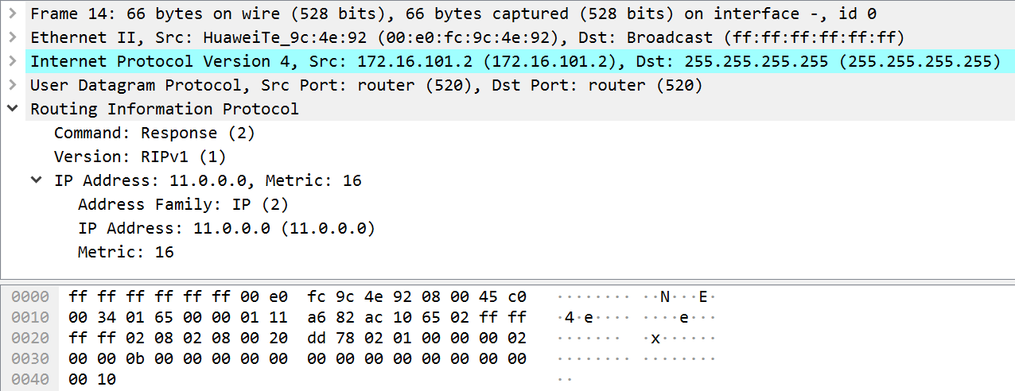

22，分析路由器RTB端口GE 0/0/1上抓取到的RIPv1通信，并回答下列问题：

（1）路由器RTB发给路由器RTC的路由更新报文中有几条路由？每条路由包含哪些信息？

答：有两条路由。

每条路由包含信息：Address Family Identity、IP Address和Metric。

（2）到电脑PC-50-1所在网络的路由的距离是如何变化的？经过多少次更新，其距离变为16？请将抓取的更新路由报文中包含的路由信息的截图粘贴到实验报告中。

答：RTB收到RTC发送的报文中11.0.0.0的IP地址跳数为16，更新一次。

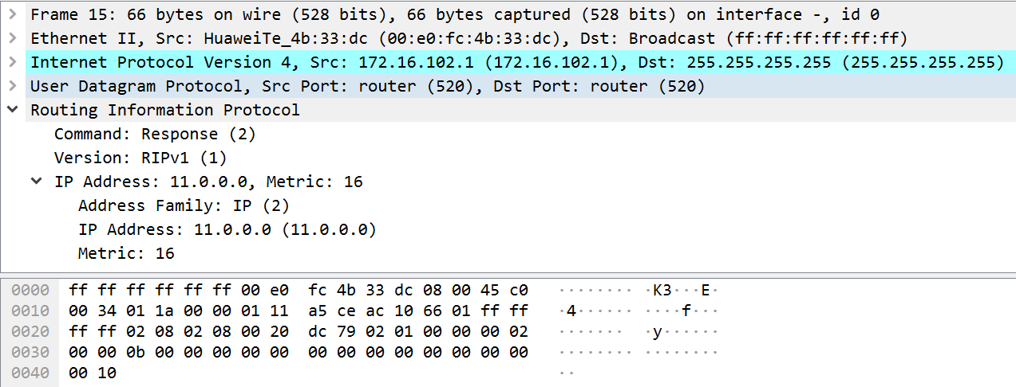

23，在路由器RTA的路由表中，到电脑PC-50-1所在网络的路由更新了多少次才被删除？

更新了1次。

24，在路由器RTB的路由表中，到电脑PC-50-1所在网络的路由更新了多少次才被删除？

更新了1次。

25，在路由器RTC的路由表中，到电脑PC-50-1所在网络的路由更新了多少次才被删除？

更新了1次。

26，分析路由器RTB端口GE 0/0/0上抓取到的RIPv1通信，并回答下列问题：

（1）路由器RTA发给路由器RTB的路由更新报文中有几条路由？每条路由包含哪些信息？

答：一条路由。每条路由包含信息：Address Family Identity、IP Address和Metric。

（2）到电脑PC-50-1所在网络的路由的距离是如何变化的？经过多少次更新？请将抓取的更新路由报文中包含的路由信息的截图粘贴到实验报告中。

答：RTB中11.0.0.0的跳数为2，根据次更新路由RTB距离。

经过1次更新。

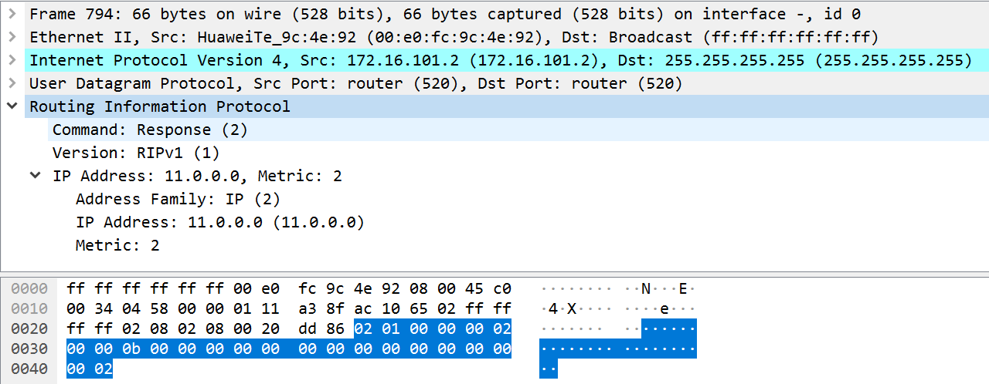

27，分析路由器RTB端口GE 0/0/1上抓取到的RIPv1通信，并回答下列问题：

（1）路由器RTB发给路由器RTC的路由更新报文中有几条路由？每条路由包含哪些信息？

答：先包含三条路由，后包含两条路由。每条路由包含信息：Address Family Identity、IP Address和Metric。

（2）到电脑PC-50-1所在网络的路由的距离是如何变化的？经过多少次更新？请将抓取的更新路由报文中包含的路由信息的截图粘贴到实验报告中。

答：RTB中11.0.0.0的跳数为1，距离变为1，经过1次更新。

28，在路由器RTA的路由表中，到电脑PC-50-1所在网络的路由更新了多少次？

更新了1次。

29，在路由器RTB的路由表中，到电脑PC-50-1所在网络的路由更新了多少次？

更新了1次。

30，在路由器RTC的路由表中，到电脑PC-50-1所在网络的路由更新了多少次？

更新了1次。

31，综合上述分析结果，填写表4-14中的内容。

表4-14 水平分割对路由更新的影响

|  |  |  |  |  |
| --- | --- | --- | --- | --- |
|  | 关闭水平分割后 | | 打开水平分割后 | |
| RTC端口GE 0/0/2断开后，变为不可达时 | RTC端口GE 0/0/2连通后，收敛时 | RTC端口GE 0/0/2断开后，变为不可达时 | RTC端口GE 0/0/2连通后，收敛时 |
| 路由器RTA路由表中到电脑PC-50-1的路由 | 距离：16  更新次数：7 | 距离：3  更新次数：1 | 距离：16  更新次数：1 | 距离：2  更新次数：1 |
| 路由器RTB路由表中到电脑PC-50-1的路由 | 距离：16  更新次数：7 | 距离：2  更新次数：1 | 距离：16  更新次数：1 | 距离：2  更新次数：1 |
| 路由器RTC路由表中到电脑PC-50-1的路由 | 距离：16  更新次数：8 | 距离：1  更新次数：1 | 距离：16  更新次数：1 | 距离：1  更新次数：1 |

**（验证毒性逆转对路由环路和慢收敛的影响）**

32，分析路由器RTB端口GE 0/0/0上抓取到的RIPv1通信，并回答下列问题：

（1）路由器RTA发给路由器RTB的路由更新报文中有几条路由？每条路由包含哪些信息？

答：有一条路由。

每条路由包含信息：Address Family Identity、IP Address和Metric。

（2）到电脑PC-50-1所在网络的路由的距离是如何变化的？经过多少次更新，其距离变为16？请将抓取的更新路由报文中包含的路由信息的截图粘贴到实验报告中。

答：RTB：11.0.0.0的跳数为16，距离也为16，更新一次。

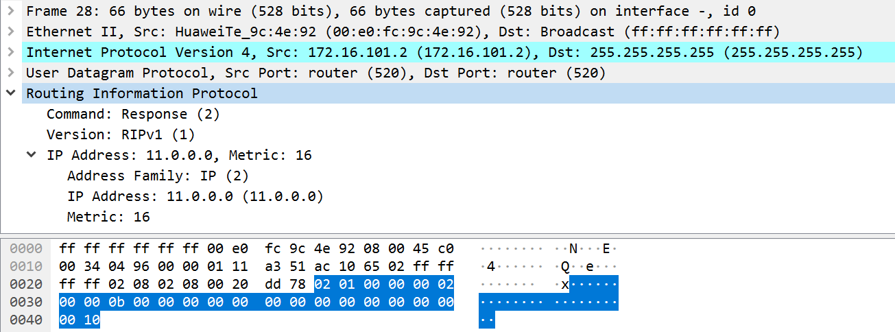

33，分析路由器RTB端口GE 0/0/1上抓取到的RIPv1通信，并回答下列问题：

（1）路由器RTB发给路由器RTC的路由更新报文中有几条路由？每条路由包含哪些信息？

答：有1条路由；

每条路由包含信息：Address Family Identity、IP Address和Metric。

（2）到电脑PC-50-1所在网络的路由的距离是如何变化的？经过多少次更新，其距离变为16？请将抓取的更新路由报文中包含的路由信息的截图粘贴到实验报告中。

答：RTC中11.0.0.0的跳数为16，路由距离为16。经过一次更新。

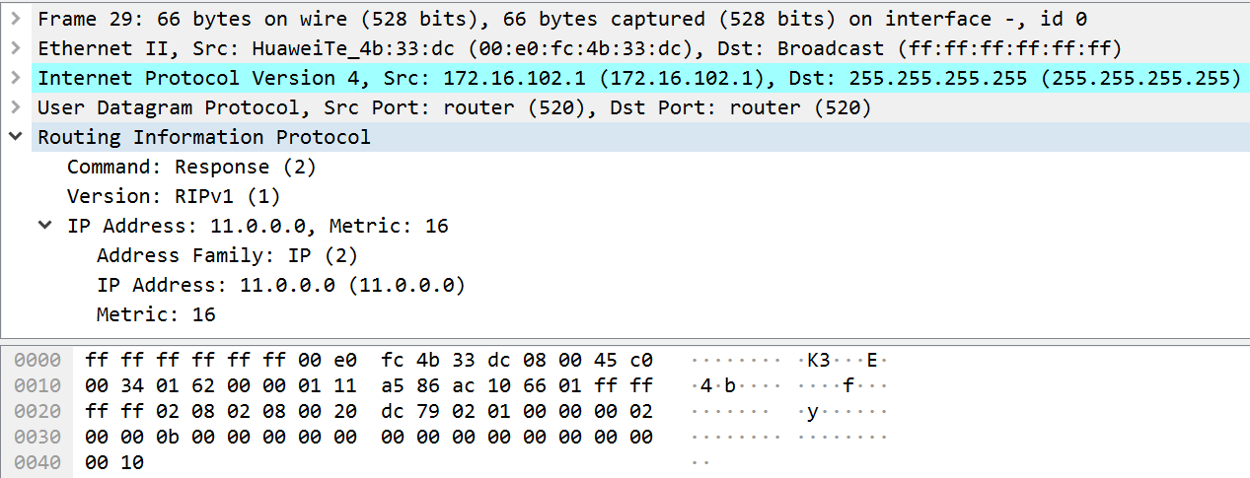

34，在路由器RTA的路由表中，到电脑PC-50-1所在网络的路由更新了多少次才被删除？

更新了1次。

35，在路由器RTB的路由表中，到电脑PC-50-1所在网络的路由更新了多少次才被删除？

更新了1次。

36，在路由器RTC的路由表中，到电脑PC-50-1所在网络的路由更新了多少次才被删除？

更新了1次。

37，✓ 分析路由器RTB端口GE 0/0/0上抓取到的RIPv1通信，并回答下列问题：

（1）路由器RTA发给路由器RTB的路由更新报文中有几条路由？每条路由包含哪些信息？

答：有1条路由；

每条路由包含信息：Address Family Identity、IP Address和Metric。

（2）到电脑PC-50-1所在网络的路由的距离是如何变化的？经过多少次更新？请将抓取的更新路由报文中包含的路由信息的截图粘贴到实验报告中。

答: RTB中11.0.0.0的跳数为2,路由的距离也为2，经过一次更新；

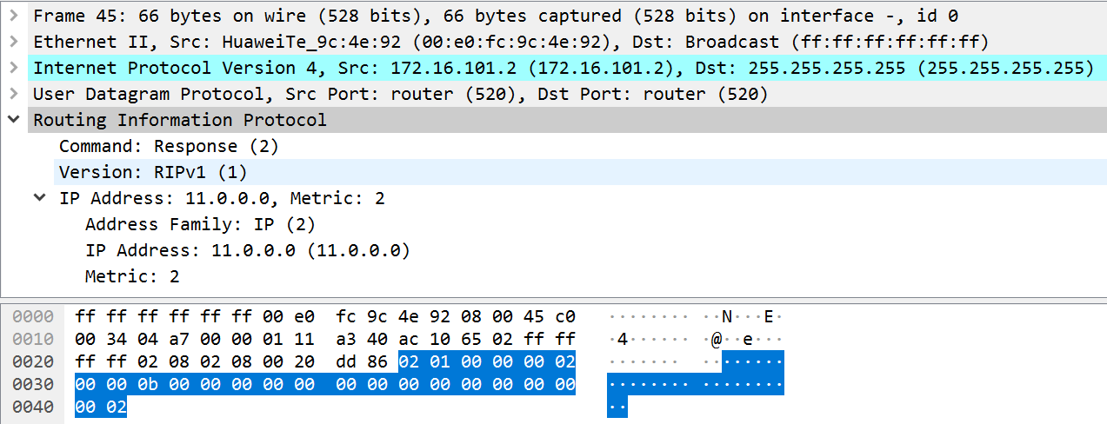

38，分析路由器RTB端口GE 0/0/1上抓取到的RIPv1通信，并回答下列问题：

（1）路由器RTB发给路由器RTC的路由更新报文中有几条路由？每条路由包含哪些信息？

答：有四条路由.

每条路由包含信息：Address Family Identity、IP Address和Metric。

（2）到电脑PC-50-1所在网络的路由的距离是如何变化的？经过多少次更新？请将抓取的更新路由报文中包含的路由信息的截图粘贴到实验报告中。

答：RTC中11.0.0.0的跳数为1，距离为1。经过一次更新。

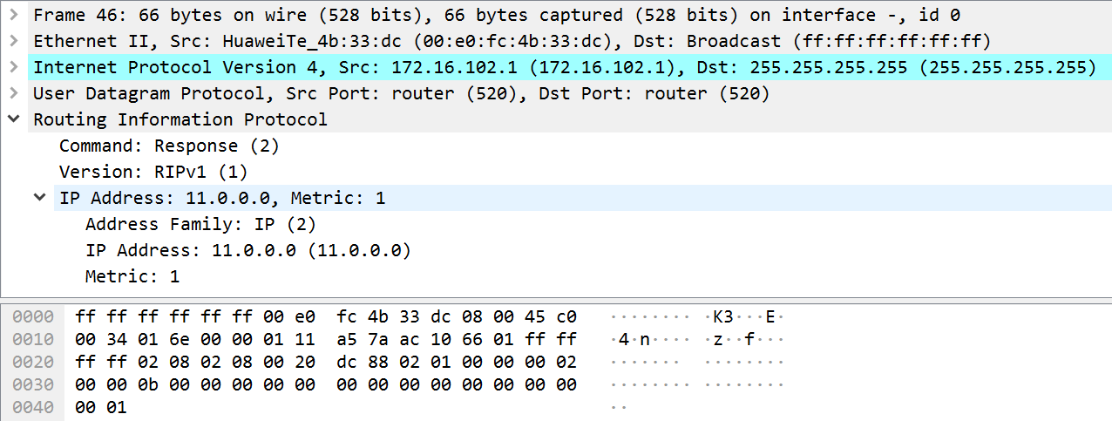

39，在路由器RTA的路由表中，到电脑PC-50-1所在网络的路由更新了多少次？

更新了1次。

40，在路由器RTB的路由表中，到电脑PC-50-1所在网络的路由更新了多少次？

更新了1次。

41，在路由器RTC的路由表中，到电脑PC-50-1所在网络的路由更新了多少次？

更新了1次。

42，综合上述分析结果，填写表4-15中的内容。

表4-15 毒性逆转对路由更新的影响

|  |  |  |  |  |
| --- | --- | --- | --- | --- |
|  | 关闭毒性逆转后 | | 打开毒性逆转后 | |
| RTC端口GE 0/0/2断开后，变为不可达时 | RTC端口GE 0/0/2连通后，收敛时 | RTC端口GE 0/0/2断开后，变为不可达时 | RTC端口GE 0/0/2连通后，收敛时 |
| 路由器RTA路由表中到电脑PC-50-1的路由 | 距离：16  更新次数：7 | 距离：2  更新次数：1 | 距离：16  更新次数：1 | 距离：2  更新次数：1 |
| 路由器RTB路由表中到电脑PC-50-1的路由 | 距离：16  更新次数：8 | 距离：2  更新次数：1 | 距离：16  更新次数：1 | 距离：2  更新次数：1 |
| 路由器RTC路由表中到电脑PC-50-1的路由 | 距离：16  更新次数：8 | 距离：1  更新次数：1 | 距离：16  更新次数：1 | 距离：1  更新次数：1 |